学习和做决策的主题：Agent (智能体)
Agent交互对象： 环境（Environment）
Agent 根据当前STATE 选择ACTION 环境会给Agent 新的状态和Reward

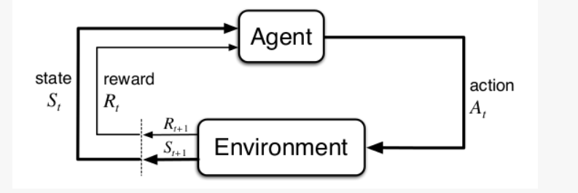
Agent 根据state 选择action environment 给出state 和reward

在t时刻Agent 处于 St∈S 选择At∈A(St) 由状态决定行为 环境给出t+1 时刻的St+1和Reward Rt+1∈R⊆R

策略（Policy）: Agent根据St选择At
假设： 在t时刻 St状态下选择t行为概率分布 πt(At|St) 如果概率分布Stationary平稳（不变）
则策略与时间无关（棋、牌 等） 如何学到一个最好的策略是关键

目标 奖励，
环境会给Agent一个reword Agent 目的： 最大化最终所得的所有Reword的和
Goal或者Purpose： 可以看成最大化Reward的累加值

NOTE: 我们定义的目标告诉Agent期望它做什么 ,rather than how to do
下棋吃子 怎么做，不能因为吃了子就给reward 否则它就只会吃子了

回报return
假设t时刻之后Reward Rt Rt+1,.... 希望这些和最大， 环境是随机的，策略也是随机的
Agent目标是最大化Reward累加和的期望,定义回报
Gt=Rt+1+Rt+2+Rt+3+...+RT
由于未来的不确定对未来打折扣
: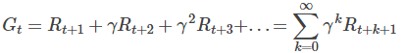
γ=0 ：只在意当前时刻
γ=1： 当前和未来同样重要
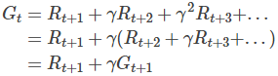

马尔科夫属性： 期望状态不仅包含当前还包含之前的信号 如果一个状态信号包含所有相关信号 称其为马尔可夫属性
因为St包含了所有状态属性St+1 Rt+1 可用St At标识
如果环境具有马尔科夫属性，那么在给定当前状态和行为的条件下我们可以使用上式预测下一个状态和Reward(的概率)。通过不断迭代的使用这个公式，我们可以(精确的)计算当前状态的期望回报。

如果状态空间和行为空间是有限的 那么就称其为有限马尔科夫决策
则期望
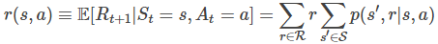

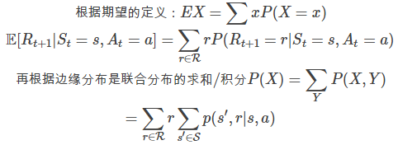

很多强化学习方法会涉及求状态的价值函数（或者State-Action对的价值函数）。这个函数计算Agent处于这个状态（或者Agent处于状态s并且采取行为a）到底有多好。
这里的“好”指的是在这个状态下Agent获得回报的期望值，当然这个期望值是与Agent的策略(Policy)紧密相关的，因此价值函数指的是在某个策略下的价值函数。
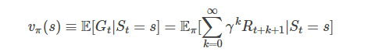
Vπ π策略下 状态s 时所得到的回报的期望值： 所有动作
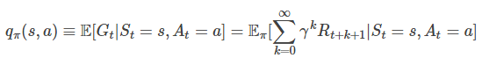
在状态S下,采取行动A 时的价值
qπ叫做策略π的行为价值函数‘’
值函数vπ和qπ可以从经验(Experience)中估计出来。比如我们可以这样来估计：如果一个Agent使用策略π模拟很多次，通过平均可以估计出一个值来，如果模拟次数趋于无穷大，那么这种方法得到的估计值v^π(s)会收敛到真正的vπ(s))。这就是蒙特卡罗(Monte Carlo)方法，这个方法也可以用于qπ(s,a)的估计。如果状态空间非常大，我们也可以假设vπ(s)或者qπ(s,a)是参数化的函数(模型)vπ(s;w)或者qπ(s,a;w)，这就是近似的方法。我们可以用深度神经网络来实现vπ(s;w)或者qπ(s,a;w)，这就是所谓的深度强化学习(Deep Reinforcement Learning)。
每次通过策略估值 状态下获得 某种策略下 状态的Gt 累计得分 的期望值

vπ和qπ vπ针对所有动作 qπ某个动作下

